P O V Í D Á L E K
Cvičení mluvidel
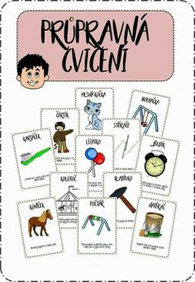

ČERT, MIKULÁŠ A ANDĚL – vyprávění s obrázky, jak vypadají, proč chodí, co značí
„Legenda o svatém Mikuláši“ 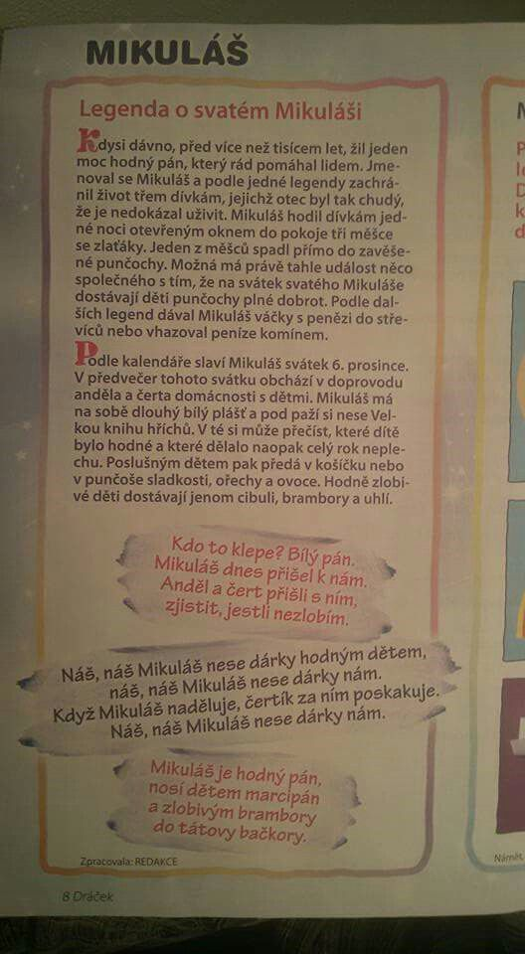

Pracovní list : rytmizace slov / obrázků /, vybarvěte ten správný….

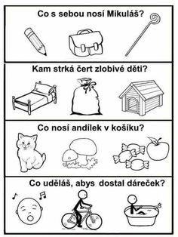

Nácvik básně:

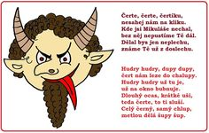
GRAFOMOTORIKA: „čertí rohy“
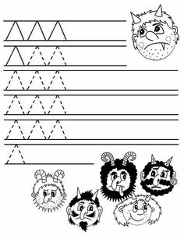
OMALOVÁNKA „ČERT“

